Page d’accueil :
Préciser le nom du collège d’Orgerus dans la barre de recherche :
Vous arrivez directement sur les listes par classe :

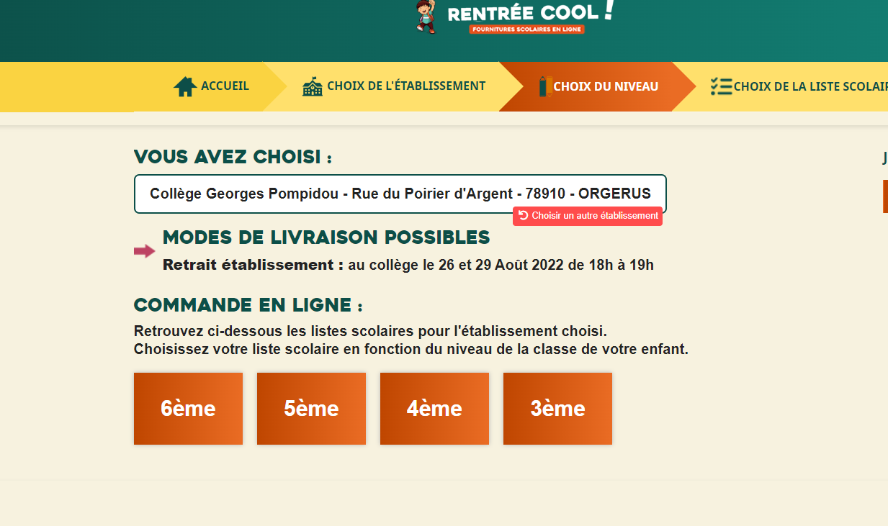

Puis vous pouvez soit cliquer sur : « j’ajoute toute la liste à mon panier » et ensuite vous pouvez décocher les fournitures que vous ne souhaitez pas prendre
Soit cliquer : « j’ajoute au panier chaque produit ci-dessous » et là vous cochez produit par produit que vous souhaitez acheter.

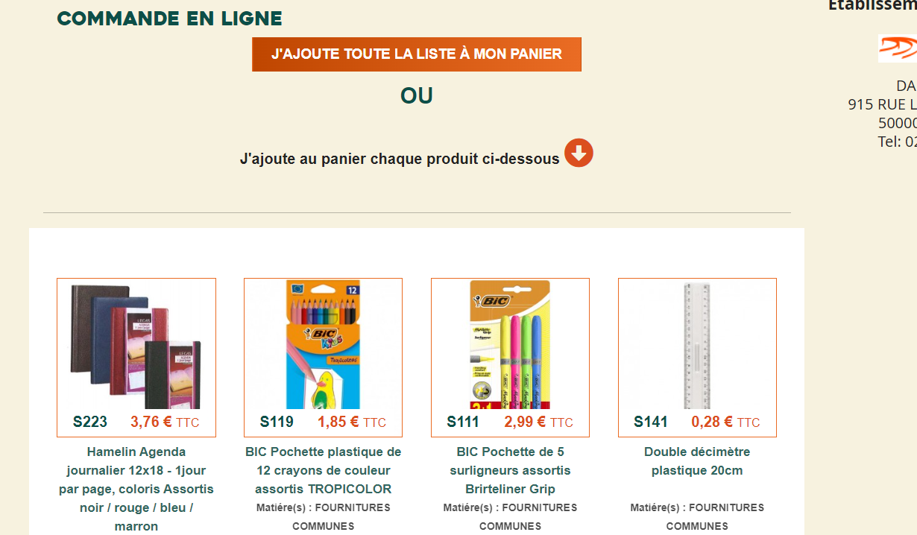

Quand vous avez fini votre commande , vous avez le récapitulatif , vous indiquez votre nom et prénom :
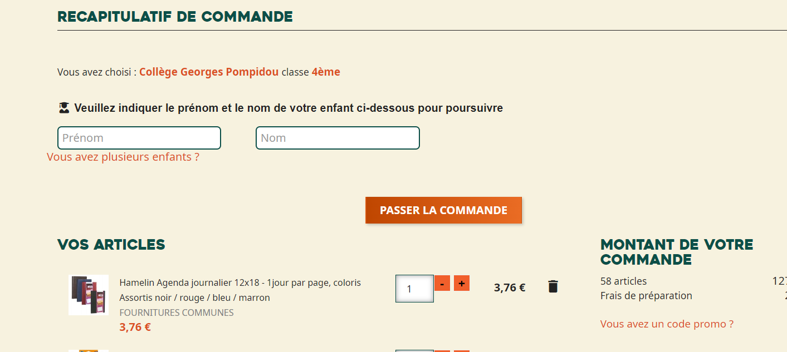
Plus bas , vous avez le choix d’aller sur la boutique en ligne pour modifier par exemple la marque d’un cahier (choisir « Claire fontaire » au lieu de « conquérant » ) ou autre chose
Ou d’aller sur « il me manque un produit de la liste » afin de compléter vos courses.

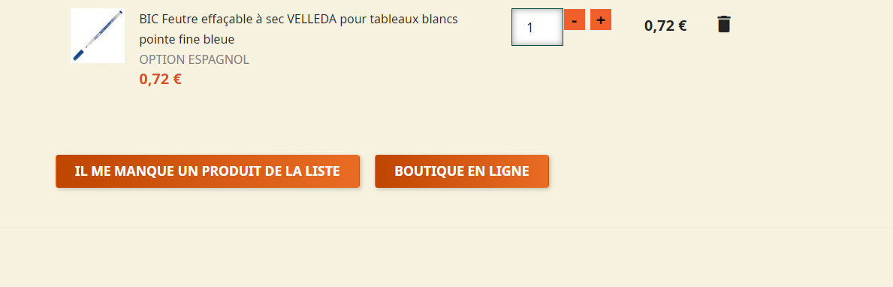

Ensuite vous avez un pdf qui vous indique l’ensemble de vos achats et en bas un rappel des dates et heures pour aller récupérer vos achats si vous avez choisi de livrer au collège qui sera franco de port , sinon vous indiquez votre adresse de votre choix avec un coût de frais de port qui sera préciser pour acceptation .

